***Leçon N° 2***

**Quelques propriétés de l’air et ses constituants**

1. **Quelques propriétés de l’air**
2. **Expérience**

Prenant une seringue remplie d’air, et le piston se met à mi-course, puis on branche un manomètre

[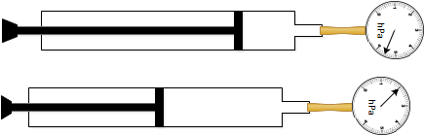](http://www.adrarphysic.fr/)

Doc 3-4-p :21

1. **Observation**

* **Doc B** : Si le volume d’air diminue, sa pression augmente : **L’air est compressible.**
* **Doc C** : Si le volume d’air augmente, sa pression diminue : **L’air est expansible.**

1. **Conclusion**

L’air n’a pas de volume propre comme tous les gaz. Il est **compressible** et **expansible**

1. **Masse de l’air**
2. [](http://www.adrarphysic.fr/)**Expérience**
3. **Observation**

* La masse du ballon :
* Gonflé : 477 g
* Dégonflé : 474.4 g
* La masse de deux litres d’air est:

**mair=m1- m2=2,6g**

1. **Conclusion**

* L’air a une masse **.**
* 1L d’air a une masse voisine de 1.3 g ***Exercice d’application  1:***

**Calculer la masse de l’air dans une chambre de hauteur h=3m , de largeur l=5m , de longueur L=6m**

**On donne la masse volumique de l’air dans les conditions de la chambre $ρ=1.3 g/L$**

1. **La composition de l’air**
2. **Expérience**

On place une bougie allumée dans un cristallisoir où il y’a de l’eau colorée.

**[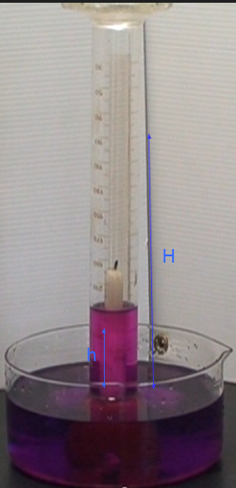](http://www.adrarphysic.fr/)**

1. **Observation**

* L’eau monte dans l’éprouvette de 1/5 : manque d’un gaz
* La bougie s’éteint : pas d’oxygène
* Les gaz qui restent emprisonné dans l’éprouvette constitués essentiellement d’un gaz qu’on appelle ***diazote.***

1. **Conclusion**

- L’air est un mélange homogène de plusieurs gaz, il contient environ 21% de dioxygène, 78% de diazote 1% d’autres gaz.

Le volume de:**Voxy= 1/5 xVair** et **VAz= 4/5 xVair**

***Exercice d’application  2:***

***Les dimensions de la chambre de Mohamed sont : 3mx3.5mx2.5***

1. ***Calculer le volume V d’air qu’elle contient en m3, et en L.***
2. ***Calculer, en m3 puis en L, les volumes de dioxygène et de diazote à mélanger pour remplir d’air cette chambre.***